

MOBA Mobile Automation AG

**Systemtest***Temperatur- und E-Modul-Kompensation*

Version 2.000

|  |  |
| --- | --- |
| **Produkt** | **MRW 4-20mA**  (**M**omenten unabhängige **R**edundante **W**ägezelle) |
| **Auftraggeber** | **MOBA Mobile Automation AG**  Kapellenstraße 15  65555 Limburg  Germany |
| **Auftragnehmer** | **MOBA Mobile Automation AG**  Kapellenstraße 15  65555 Limburg  Germany |

|  |  |  |
| --- | --- | --- |
| Dokument erstellt von  M.Offenbach | Datum  28.04.2022 | Unterschrift |

Diese Dokumentation des Unittests basiert auf einem Vordruck der MOBA AG.

Der Inhalt darf ausschließlich den am Projekt beteiligten Personen zugängig gemacht werden.

Insbesondere die Weitergabe an Dritte ist ohne ausdrückliche schriftliche Erlaubnis der MOBA AG nicht erlaubt.

Außerhalb des gemeinsamen Projektes darf kein Teil dieser Unterlagen für irgendwelche Zwecke vervielfältigt oder übertragen werden, unabhängig davon, auf welche Art und Weise oder mit welchen Mitteln dies geschieht.

Die hier getroffenen Festlegungen schließen nicht aus, dass in einer gesonderten Geheim­haltungsvereinbarung weiterreichende oder abweichende Vereinbarungen zur Wahrung der Ver­traulichkeit getroffen und festgeschrieben werden.

Copyright by

MOBAMobile Automation AG

Kapellenstr. 15

D-65555 Limburg

Internet: [www.moba.de](http://www.moba.de)

**Inhaltsverzeichnis**

1 Einführung 5

1.1 Vorwort 5

1.2 Änderungshistorie 5

1.3 Ansprechpartner 6

1.4 Anhänge 6

1.5 Glossar 6

2 Systemtest ‚Temperatur- und E-Modul-Kompensation‘ 7

2.1 Testmittel in der Übersicht 7

2.1.1 Firmware V2.000 – zu testende Firmware in der Originalfassung 7

2.1.2 Firmware V1.103 –Firmware in der Originalfassung 7

2.1.3 Terminalsoftware ‚Docklight Scripting V2.3‘ 7

2.1.4 MRW420digital – Wägezelle mit Firmware V2.000 7

2.1.5 Labornetzteil ‚Owon ODP3033‘ 8

2.1.6 Weiss Klimaschrank 8

2.1.7 Belastungsmaschine TesT 8

2.1.8 MRW-Kommunikationsleitung 9

2.1.9 Adapter DB9 auf USB 9

2.2 Gewichtserfassung mit Temperatur- und E-Modul-Kompensation 10

2.2.1 Zu überprüfende Spezifikationen 10

2.2.2 Kennlinienaufnahme 10

2.2.2.1 Testbeschreibung 10

2.2.2.2 Testmittel 10

2.2.2.3 Testablauf 10

2.2.2.4 Testergebnisse 11

2.2.2.5 Testauswertung 13

2.2.2.6 Resultierendes Testergebnis 13

2.2.3 Kompatibilitätsprüfung der Kennlinien 14

2.2.3.1 Testbeschreibung 14

2.2.3.2 Testmittel 14

2.2.3.3 Testablauf 14

2.2.3.4 Testauswertung 15

2.2.3.5 Resultierendes Testergebnis 15

2.2.4 Überprüfung der Temperatur- und E-Modul-Kompensation 16

2.2.4.1 Testbeschreibung 16

2.2.4.2 Testmittel 16

2.2.4.3 Testablauf 16

2.2.4.4 Testergebnisse 17

2.2.4.5 Testauswertung 18

2.2.4.6 Resultierendes Testergebnis 18

3 Kommentare 19

4 Anhang 20

# Einführung

## Vorwort

Die MOBA AG versteht sich als Partner für die Entwicklung und Lieferung kundenspezifischer Elektronikkomponenten und daraus zusammengestellter Steuerungssysteme, die für den Einsatz an mobilen Maschinen konzipiert sind.

Der hier vorliegend beschriebene Systemtest überprüft das exakte Verhalten der Funktionalität der Temperatur- und E-Modul-Kompensation, welche aufgrund von Kompatibilitätsgründen mit alten Firmware-Varianten von Nöten ist.

Dokumentiert ist zunächst das erwartete Verhalten der Firmware in Bezug auf die Eeprom-Reorganisation, gefolgt von der Auflistung der benötigten Testmittel und der Beschreibung des Testablaufs. Im anschließenden Teil finden sich die Testergebnisse in Bezug auf das geforderte Verhalten wieder.

## Änderungshistorie

|  |  |  |  |
| --- | --- | --- | --- |
| **Version** | **Datum** | **Kapitel** | **Änderung / Ergänzung** |
| 1.0 | 28.04.2022 | alle | Erstellung |
|  |  |  |  |
|  |  |  |  |
|  |  |  |  |

## Ansprechpartner

**MOBA Mobile Automation AG**

Kapellenstraße 15

65555 Limburg

|  |  |  |  |
| --- | --- | --- | --- |
| **Name** | **Position** | **Telefonnummer** | **E-Mail** |
| Boris Zils | Produktmanager | +49(0)6431-9577-123 | [b.zils@moba.de](mailto:b.zils@moba.de) |
| Sebastian Schlesies | Vertrieb | +49(0)6431-9577-267 | [s.schlesies@moba.de](mailto:s.schlesies@moba.de) |
| Jürgen Stiller | Entwicklungsleiter | +49(0)6431-9577-282 | [j.stiller@moba.de](mailto:j.stiller@moba.de) |
| Norbert Lipowski | Entwicklung | +49(0)6431-9577-137 | [n.lipowski@moba.de](mailto:n.lipowski@moba.de) |

## Anhänge

|  |  |
| --- | --- |
| **Dokumentname** | **Beschreibung** |
|  |  |
|  |  |

## Glossar

|  |  |
| --- | --- |
| **Abkürzung / Fachbegriff** | **Beschreibung / Definition** |
| MRW | Momenten unabhängige Redundante Wägezelle |
| DMS | Dehnungsmessstreifen |

# Systemtest ‚Temperatur- und E-Modul-Kompensation‘

## Testmittel in der Übersicht

### Firmware V2.000 – zu testende Firmware in der Originalfassung

### Firmware V1.103 –Firmware in der Originalfassung

### Terminalsoftware ‚Docklight Scripting V2.3‘

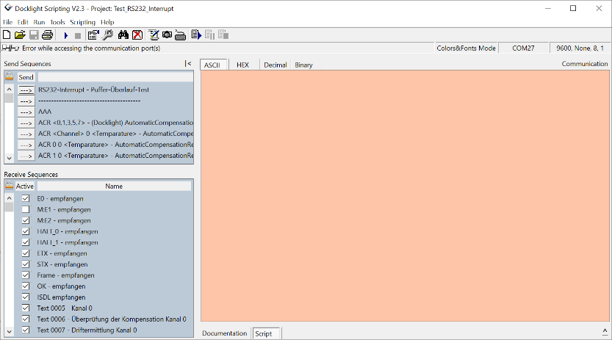

### MRW420digital – Wägezelle mit Firmware V2.000

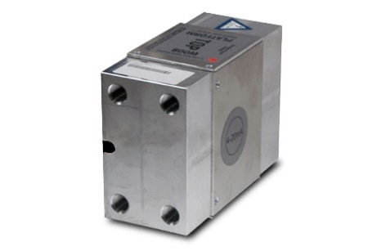

### Labornetzteil ‚Owon ODP3033‘

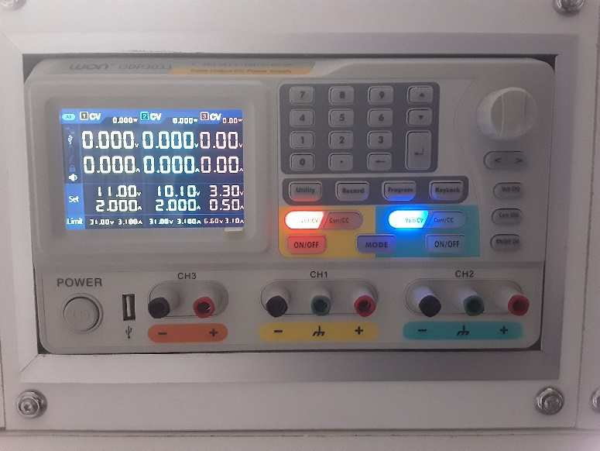

### Weiss Klimaschrank

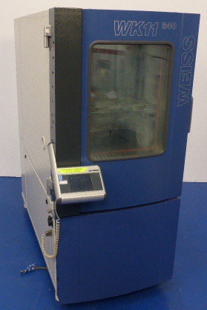

### Belastungsmaschine TesT

### MRW-Kommunikationsleitung

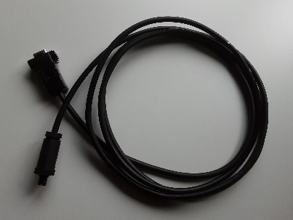

### Adapter DB9 auf USB

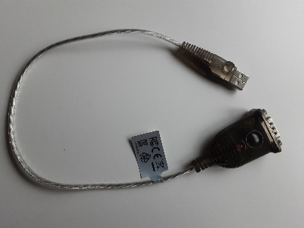

## Gewichtserfassung mit Temperatur- und E-Modul-Kompensation

### Zu überprüfende Spezifikationen

|  |  |  |
| --- | --- | --- |
| **Index** | **Verhalten** | **Bemerkung** |
| ST4.1.0 | Firmware muss die Temperatur-Kennlinie genau erfassen. Die Überprüfung über das Temperaturband von 70°C bis -30°C darf eine Maxi-/Minimalabweichung von +/-5kg (XL-Zelle: +/-10kg) ergeben. |  |
| ST4.1.1 | Während der Kennlinieaufnahme muss der ermittelte Drift der Zelle kleiner +/-5kg sein. |  |
| ST4.1.2 | Wägezellen, welche ein Update erfahren haben, müssen auch mit den Kennlinien älterer Firmware-Versionen einwandfrei arbeiten. Das heißt, sie dürfen bei der Überprüfung der Temperaturkompensation einen maximalen Fehler von +/-5kg (XL-Zelle: +/-10kg) haben. |  |
| ST4.1.3 | Der Gewichtswert muss bei Temperaturen von -30 bis +70°C in einem Band von +/-5kg (XL-Zelle: +/-10kg) stabil sein. Das gilt für eine unbelastete wie maximal belastet Wägezelle. |  |

### Kennlinienaufnahme

#### Testbeschreibung

Zu testen ist (sind) die Spezifikation(en):

|  |  |  |
| --- | --- | --- |
| **Spec.** | **Verhalten** | **Bemerkung** |
| ST4.1.0 | Die Temperaturkennlinienaufnahme muss bis zum Ende erfolgreich durchlaufen werden |  |
| ST4.1.1 | Firmware muss die Temperatur-Kennlinie genau erfassen. Die Überprüfung über das Temperaturband von 70°C bis -30°C darf eine Maxi-/Minimalabweichung von +/-5kg (XL-Zelle: +/-10kg) ergeben. |  |
| ST4.1.2 | Während der Kennlinieaufnahme muss der ermittelte Drift der Zelle kleiner +/-5kg sein. |  |

In diesem Abschnitt soll die korrekte Erfassung der Temperaturkennlinie überprüft werden.

#### Testmittel

* MRW420digital – Wägezelle mit Firmware V2.000  
  Diese ist vor dem Test mittels der TesT-Belastungsmaschine zu kalibrieren.
* Weiss Klimaschrank mit Temperaturprofil zur Kennlinienaufnahme ‚MRW‘
* Beliebiges 12/24V – Netzteil. Z.B. Labornetzteil ‚Owon ODP3033‘

#### Testablauf

Die kalibrierte Wägezelle mit der Firmware-Version V1.200 wird im Klimaschrank einem Prozess zum Erlernen der Temperaturkennlinie unterzogen. Hierzu die Zelle aufrecht in den Klimaschrank stellen, die Anschlussleitung nach außen verlegen und an eine 12/24V-Versorgungsspannung anschließen. Die MRW-Kommunikationsleitung einstecken und nach dem Bestromen der Zelle den Befehl ‚ART 1 0‘ über DocklightScripting (mit Projekt ‚MRW420 – V2.000‘) zum Starten der Kennlinienaufnahme absetzen.  
Klimaschrank mit Temperaturprofil zur Kennlinienaufnahme ‚MRW’ starten.  
Der Programmlauf bedarf etwa 27 Stunden.  
Nach Beendigung der Kennlinienaufnahme sind die Ergebnisse auszulesen. Dies erfolgt wiederum mittels der Terminalsoftware DocklightScripting und dem Projekt ‚MRW420 – V2.000‘. Hier den Befehl ‚ACR 0 255 0‘ eingeben.

#### Testergebnisse

Protokoll (nach Eingabe des ‚ACR 0 255 0‘-Befehls):

T3000 - Hardware-Version : ..................................................... V1.2_, 02/2007

T3010 - Software-Version : ..................................................... V2.000 24.02.2022

T0005 - Kanal 0 :

T4000 - =========

T3550 - Zellenkennlinie :

T4020 - Temperatur Korrekturwert

70 -24 (-1240)

65 -13 (-1229)

60 -6 (-1222)

55 -1 (-1217)

50 2 (-1214)

45 4 (-1212)

40 4 (-1212)

35 4 (-1212)

30 4 (-1212)

25 2 (-1214)

20 0 (-1216)

15 -2 (-1218)

10 -4 (-1220)

5 -6 (-1222)

0 -8 (-1224)

-5 -10 (-1226)

-10 -12 (-1228)

-15 -14 (-1230)

-20 -16 (-1232)

-25 -18 (-1234)

-30 -21 (-1237)

T3400 - Überprüfung der Kompensation :

T3480 - Maximalwert bei Temperatur : 52

T3490 - Maximalwert : 1.03kg (9)

T3500 - Minimalwert bei Temperatur : 67

T3510 - Minimalwert : 0.34kg (3)

T3410 - Driftermittlung :

T3520 - 1.Wert : -1231

T3530 - 2.Wert : -1212

T3540 - Drift : 19 (2.17kg)

T3430 - Kennlinienaufnahme komplett abgeschlossen

T0640 - Kanal 0 : Kennlinienaufnahme und Überprüfung erfolgreich abgeschlossen !

T1005 - Kanal 1 :

T4000 - =========

T3550 - Zellenkennlinie :

T4020 - Temperatur Korrekturwert

70 46 ( 1904)

65 40 ( 1898)

60 34 ( 1892)

55 29 ( 1887)

50 24 ( 1882)

45 20 ( 1878)

40 16 ( 1874)

35 12 ( 1870)

30 8 ( 1866)

25 4 ( 1862)

20 0 ( 1858)

15 -4 ( 1854)

10 -8 ( 1850)

5 -14 ( 1844)

0 -18 ( 1840)

-5 -22 ( 1836)

-10 -27 ( 1831)

-15 -31 ( 1827)

-20 -36 ( 1822)

-25 -41 ( 1817)

-30 -46 ( 1812)

T3400 - Überprüfung der Kompensation :

T3480 - Maximalwert bei Temperatur : 27

T3490 - Maximalwert : 1.37kg (12)

T3500 - Minimalwert bei Temperatur : 27

T3510 - Minimalwert : 0.34kg (3)

T3410 - Driftermittlung :

T3520 - 1.Wert : 1833

T3530 - 2.Wert : 1853

T3540 - Drift : 20 (2.29kg)

T3430 - Kennlinienaufnahme komplett abgeschlossen

T1640 - Kanal 1 : Kennlinienaufnahme und Überprüfung erfolgreich abgeschlossen !

T9010 - Datum : ___________________________ Prüfer : ___________________________

#### Testauswertung

|  |  |  |  |  |
| --- | --- | --- | --- | --- |
| **Spec.** | **Prüfkriterium** | **erfüllt** | | **Bemerkung** |
| ST4.1.0 | Die Temperaturkennlinienaufnahme muss bis zum Ende erfolgreich durchlaufen werden | CH0 | Ja | Test v. M.Majewski (29.03.2022) |
| CH1 | Ja |
| ST4.1.1 | Firmware muss die Temperatur-Kennlinie genau erfassen. Die Überprüfung über das Temperaturband von 70°C bis -30°C darf eine Maxi-/Minimalabweichung von +/-5kg (XL-Zelle: +/-10kg) ergeben. | CH0 | Ja | Test v. M.Majewski (29.03.2022) |
| CH1 | Ja |
| ST4.1.2 | Während der Kennlinieaufnahme muss der ermittelte Drift der Zelle kleiner +/-5kg sein. | CH0 | Ja | Test v. M.Majewski (29.03.2022) |
| CH1 | Ja |

#### Resultierendes Testergebnis

Test bestanden

### Kompatibilitätsprüfung der Kennlinien

#### Testbeschreibung

Zu testen ist (sind) die Spezifikation(en):

|  |  |  |
| --- | --- | --- |
| **Spec.** | **Verhalten** | **Bemerkung** |
| ST4.1.3 | Wägezellen, welche ein Update erfahren haben, müssen auch mit den Kennlinien älterer Firmware-Versionen einwandfrei arbeiten. Das heißt, sie dürfen bei der Überprüfung der Temperaturkompensation einen maximalen Fehler von +/-5kg (XL-Zelle: +/-10kg) haben. |  |

In diesem Abschnitt soll die Kompatibilität der Temperaturkennlinien aus älteren Firmware-Versionen mit der Version V2.000 überprüft werden.

#### Testmittel

* MRW420digital – Wägezelle (zunächst unvergossen)
* Weiss Klimaschrank mit Temperaturprofil zur Kennlinienaufnahme ‚MRW‘
* Beliebiges 12/24V – Netzteil. Z.B. Labornetzteil ‚Owon ODP3033‘
* Terminalsoftware ‚Docklight Scripting V2.3‘ mit Projekt ‚MRW420‘
* MRW-Programmierbox

#### Testablauf

Zunächst ist eine unvergossene Wägezelle mit einer älteren Firmware-Version zu bestücken (für diesen Test wird auf die Version V1.103 zurückgegriffen) und anschließend mittels der TesT-Belastungsmaschine zu kalibrieren.  
Nach diesem Vorgang die Kennlinie im Weiss-Klimaschrank aufnehmen und überprüfen. Protokoll abspeichern oder ausdrucken.  
Nach erfolgreichem Abschluss die Firmware-Version V2.000 aufspielen und die Kompensation der Temperatur erneut im Weiss-Klimaschrank prüfen. Hierzu diesen Vorgang mit dem Kommando *ACR 4 0* starten.

Ist die Überprüfung abgeschlossen, erneut das Protokoll abspeichern oder ausdrucken. Es ist zunächst zu prüfen, ob alle Überprüfungen erfolgreich abgeschlossen wurden und sich zudem die Werte des Protokolls im Bereich ‚Überprüfung‘ von denen des Protokolls der Version V1.103 unterscheiden.

#### Testauswertung

|  |  |  |  |  |
| --- | --- | --- | --- | --- |
| **Spec.** | **Prüfkriterium** | **erfüllt** | | **Bemerkung** |
| ST4.1.3 | Wägezellen, welche ein Update erfahren haben, müssen auch mit den Kennlinien älterer Firmware-Versionen einwandfrei arbeiten. Das heißt, sie dürfen bei der Überprüfung der Temperaturkompensation einen maximalen Fehler von +/-5kg (XL-Zelle: +/-10kg) haben. | CH0 |  |  |
| CH1 |  |
| Alle Überprüfungen mit der Version V2.000 wurden erfolgreich abgeschlossen. | CH0 |  |  |
| CH1 |  |  |
| Die Ergebnisse der Protokolle der Version V1.103 unterscheiden sich zum Teil von denen der Version V2.000 |  | |  |

#### Resultierendes Testergebnis

Test nicht bestanden

### Überprüfung der Temperatur- und E-Modul-Kompensation

#### Testbeschreibung

Zu testen ist (sind) die Spezifikation(en):

|  |  |  |
| --- | --- | --- |
| **Spec.** | **Verhalten** | **Bemerkung** |
| ST4.1.4 | Der Gewichtswert muss bei Temperaturen von -30 bis +70°C in einem Band von +/-5kg (XL-Zelle: +/-10kg) stabil sein. Das gilt für eine unbelastete wie maximal belastet Wägezelle. |  |

In diesem Abschnitt soll die Kompensationen von Temperatur und E-Modul geprüft werden.

#### Testmittel

* MRW420digital – zunächst unvergossene Wägezelle mit Firmware V2.000  
  Diese ist vor dem Test zu kalibrieren.
* Weiss Klimaschrank mit Temperaturprofil zur Kennlinienaufnahme ‚MRW‘
* Beliebiges 12/24V – Netzteil. Z.B. Labornetzteil ‚Owon ODP3033‘
* Terminalsoftware ‚Docklight Scripting V2.3‘ mit Projekt zur MRW420

#### Testablauf

Die mit der Firmware-Version 2.000 versehene Wägezelle wird im Klimaschrank einem Prozess zum Erlernen der Temperaturkennlinie unterzogen. Hierzu die Zelle aufrecht in den Klimaschrank stellen, die Anschlussleitung nach außen verlegen und an eine 12/24V-Versorgungsspannung anschließen. Die MRW-Kommunikationsleitung einstecken und nach dem Bestromen der Zelle den Befehl *ART 1 0* über DocklightScripting (mit Projekt ‚MRW420 – V1.103‘ oder ‚MRW420 – V2.000‘) zum Starten der Kennlinienaufnahme absetzen.  
Klimaschrank mit Temperaturprofil zur Kennlinienaufnahme ‚MRW’ starten.  
Der Programmlauf bedarf etwa 27 Stunden.  
Nach Beendigung der Kennlinienaufnahme sind die Ergebnisse auszulesen. Dies erfolgt wiederum mittels der Terminalsoftware DocklightScripting und dem Projekt ‚MRW420 – V1.103‘ / ‚MRW420 – V2.000‘. Hier den Befehl ‚ACR 0 255 0‘ eingeben.

Jetzt bitte auf erfolgreiche Kennlinienaufnahme und -Überprüfung testen.  
Der Test der Temperaturkompensation ist damit beendet. Es bedarf nun der Kontrolle der Wirksamkeit der E-Modul-Kompensation.  
Da die Zelle bis zu diesem Punkt unvergossen war, dies nun nachholen.

Die nachfolgenden Tests finden bei drei Temperaturen statt, welche die Zellen vor dem Test jeweils für mindestens drei Stunden erfahren müssen – 20°C, 70°C und -30°C.

Nach der Temperierung auf 20°C ist die Zelle möglichst schnell an die TesT-Belastungsmaschine zu adaptieren und mit drei Belastungshüben von 2.5t zu beaufschlagen und abschließend zu entlasten. Nun den Nullpunkt über das Kommando *SZA* setzen und die Temperaturen, Gewichtswerte und die Rohmesswerte notieren (*GAT 0 , GAT 1 , RCW 0 , RCW 1 , RDM 0 , RDM 1*). Zelle mit 1000kg belasten und o.g. Werte erneut aufnehmen. Die Abweichung vom Nominalgewicht von 1000kg muss unter 5kg liegen.  
Die genannten Messungen sind bei 70°C und -30°C zu wiederholen.

#### Testergebnisse

|  |  |  |  |  |  |  |
| --- | --- | --- | --- | --- | --- | --- |
| **Temp. [°C]** | **Kanal** | **Temp. gem. [°C]** | **Last nom. [kg]** | **Last [kg]** | **Differenz zu 20°C** | **Bemerkung** |
| **Last [kg]** |
| -30 | CH0 |  | 1000 |  |  | Grenzwert +/- 5kg |
| CH1 |  | 1000 |  |  |
| 20 | CH0 |  | 1000 |  |  | Keine E-Modul Kompensation |
| CH1 |  | 1000 |  |  |  |
| 70 | CH0 |  | 1000 |  |  | Grenzwert +/- 5kg |
| CH1 |  | 1000 |  |  |

#### Testauswertung

|  |  |  |  |  |
| --- | --- | --- | --- | --- |
| **Spec.** | **Prüfkriterium** | **erfüllt** | | **Bemerkung** |
| ST4.1.4 | Der Gewichtswert muss bei Temperaturen von -30 bis +70°C in einem Band von +/-5kg (XL-Zelle: +/-10kg) stabil sein. Das gilt für eine unbelastete wie maximal belastet Wägezelle. | CH0 |  |  |
| CH1 |  |

#### Resultierendes Testergebnis

Test nicht bestanden

# Kommentare

# Anhang